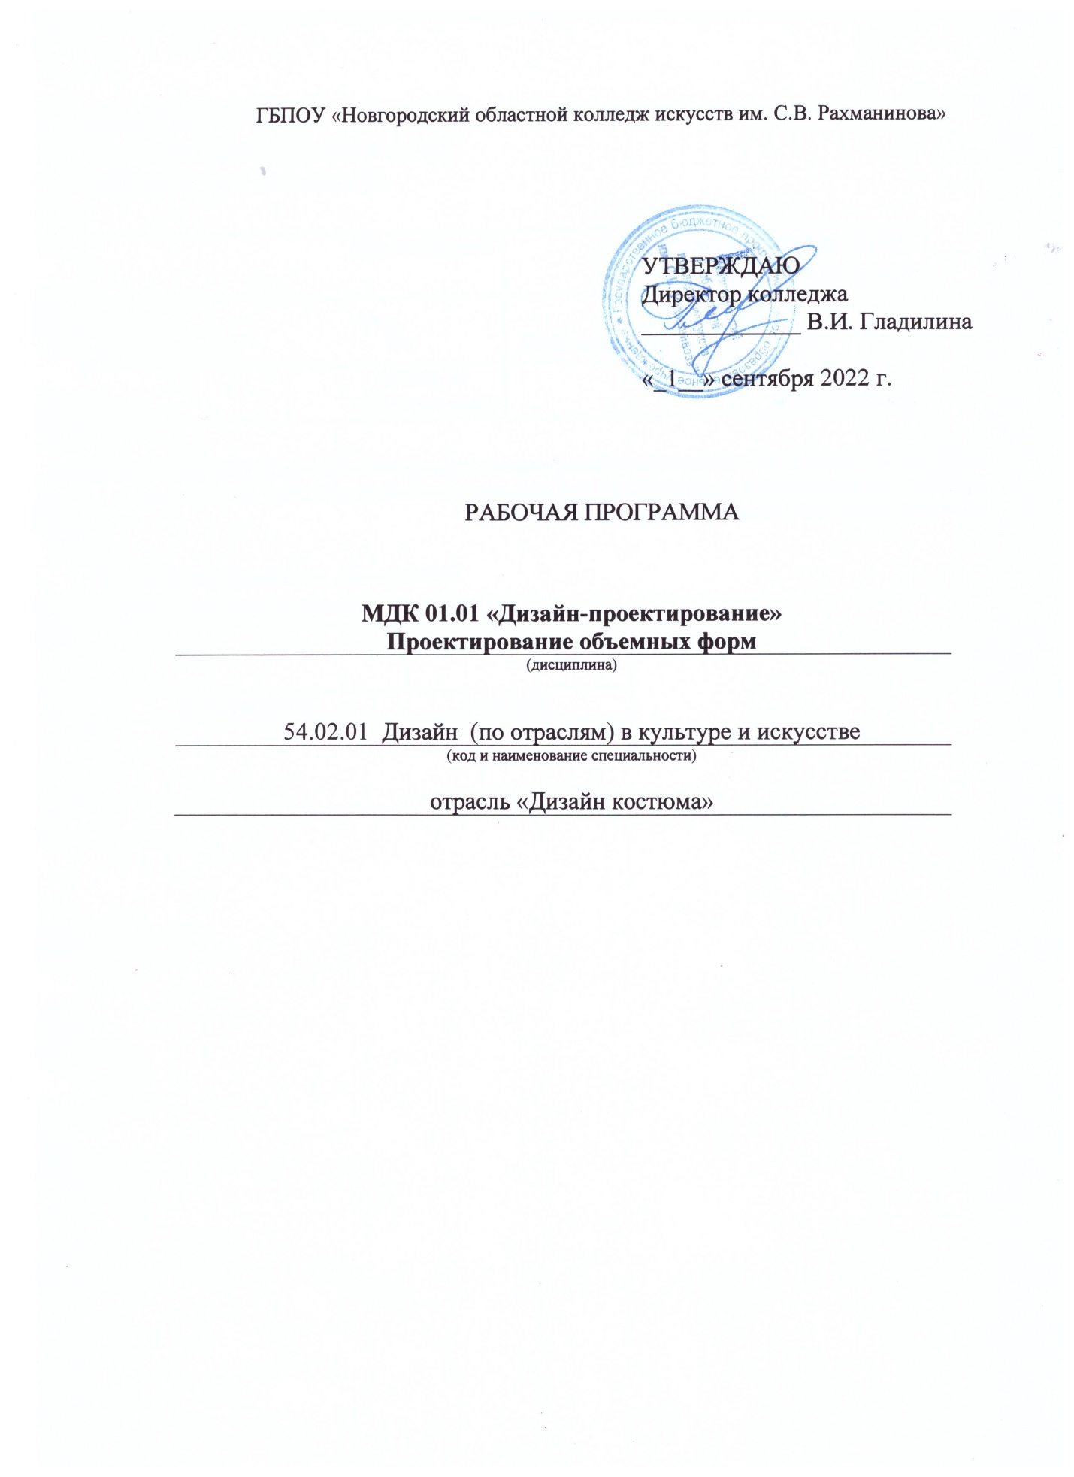

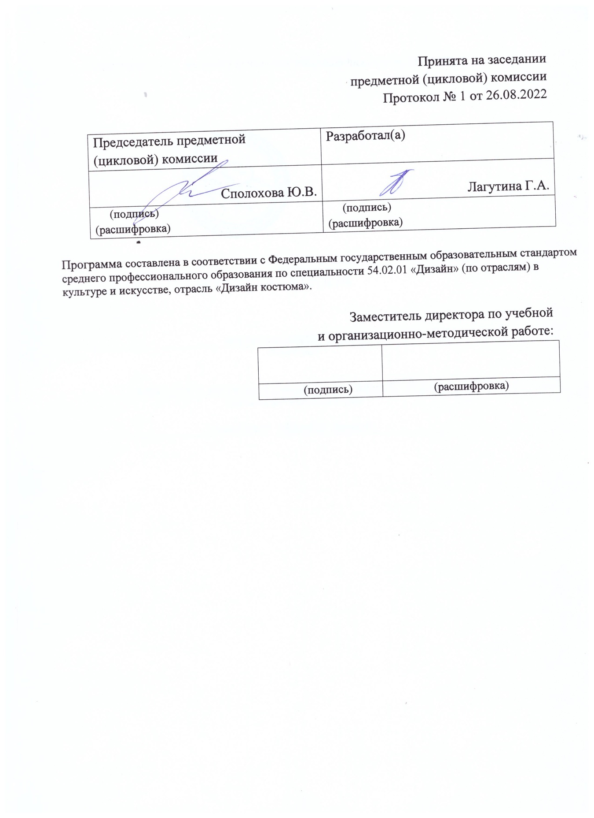

Содержание
1.Введение | 4 стр.
2. Цель и задачи дисциплины (междисциплинарного курса, практики). | 5 стр.
3. Требования к уровню освоения содержания курса. | 6 стр.
4.Объем дисциплины, виды учебной работы и отчетности. | 8 стр.
5. Содержание дисциплины и требования к формам и содержанию текущего, промежуточного, итогового контроля (программный минимум, зачетно-экзаменационные требования).  5.1. Содержание дисциплины | 8 стр.
5.2.Требования к формам и содержанию текущего, промежуточного, итогового контроля | 10 стр.
6. Учебно-методическое и информационное обеспечение курса. | 14 стр.
7. Материально-техническое обеспечение курса. | 17 стр.
8. Методические рекомендации преподавателям. | 17тр.
9.Методические рекомендации по организации самостоятельной работы студентов. | 18 стр.
10.Перечень основной и дополнительной учебной литературы. | 20 стр.

- Введение.
Рабочая программа учебной дисциплины «Проектирование объемных форм», ПМ.01 «Творческая художественно-проектная деятельность в области культуры и искусства», МДК 01.01 «Дизайн-проектирование» является частью основной образовательной программы в соответствии с ФГОС по специальности 54.02.01 «Дизайн» (по отраслям) в культуре и искусстве, отрасль «Дизайн костюма» углубленной подготовки в части освоения основного вида (ПК 1.1 – 1.10) профессиональной деятельности:
ПК 1.1. Изображать человека и окружающую предметно-пространственную среду средствами академического рисунка и живописи;
ПК 1.2. Применять знания о закономерностях построения художественной формы и особенностях ее восприятия.
ПК 1.3. Проводить работу по целевому сбору, анализу исходных данных, подготовительного материала, выполнять необходимые предпроектные исследования.
ПК 1.4. Владеть основными принципами, методами и приемами работы над дизайн-проектом.
ПК 1.5. Владеть классическими изобразительными и техническими приемами, материалами и средствами проектной графики и макетирования.
ПК 1.6. Учитывать при проектировании особенности
материалов, технологии изготовления, особенности современного
производственного оборудования.
ПК 1.7. Использовать компьютерные технологии при реализации творческого замысла.
ПК 1.8. Находить художественные специфические средства, новые образно-пластические решения для каждой творческой задачи.
ПК 1.9. Осуществлять процесс дизайн-проектирования.
ПК 1.10. Разрабатывать техническое задание на дизайнерскую продукцию.
Дизайнер, преподаватель должен обладать (ОК 1–9) общими компетенциями, включающими в себя способность:
ОК 1. Понимать сущность и социальную значимость своей будущей профессии, проявлять к ней устойчивый интерес.
ОК 2. Организовывать собственную деятельность, определять методы и способы выполнения профессиональных задач, оценивать их эффективность и качество.
ОК 3. Решать проблемы, оценивать риски и принимать решения в нестандартных ситуациях.
ОК 4. Осуществлять поиск, анализ и оценку информации, необходимой для постановки и решения профессиональных задач, профессионального и личностного развития.
ОК 5. Использовать информационно-коммуникационные технологии для совершенствования профессиональной деятельности.
ОК 6. Работать в коллективе, обеспечивать его сплочение, эффективно общаться с коллегами, руководством.
ОК 7. Ставить цели, мотивировать деятельность подчиненных, организовывать и контролировать их работу с принятием на себя ответственности за результат выполнения заданий.
ОК 8. Самостоятельно определять задачи профессионального и личностного развития, заниматься самообразованием, осознанно планировать повышение квалификации.
ОК 9. Ориентироваться в условиях частой смены технологий в профессиональной деятельности.

Рабочая программа учебной дисциплины «Проектирование объемных форм», МДК 01.01«Дизайн-проектирование» является частью основной образовательной программы, может быть использована в следующих 2.1.областях профессиональной деятельности выпускников углубленной подготовки в культуре и искусстве: художественное проектирование объектов дизайна, дизайна среды, промышленного дизайна, арт-дизайна; образование художественное в детских школах искусств, детских художественных школах, других образовательных учреждениях дополнительного образования, общеобразовательных учреждениях, учреждениях СПО.

Учебная дисциплина «Проектирование объемных форм», МДК 01.01. «Дизайн-проектирование» в структуре основной профессиональной образовательной программы принадлежит к профессиональному модулю ПМ.01 Творческая художественно-проектная деятельность в области искусства и культуры.

2. Цель и задачи дисциплины.

Целью курса является:
-познакомить студентов с особенностями создания дизайн-проектов, воспитания творческой активности, изучения классического наследия и современной практики дизайна.
Задачами курса являются:
-дать представление о теоретических основах композиции, закономерностях построения художественной формы и особенности ее восприятия;
- познакомить с основными изобразительными и техническими средствами и материалами проектной графики; приемами и методами макетирования;
-создать условия для развития творческого мышления и выполнения художественных творческих задач.

Рабочая программа составлена в соответствии с рабочей программой воспитания и календарным планом воспитательной работы http://noki53.ru/about/programma-vospitaniya.php

3. Требования к уровню освоения содержания курса.

В результате освоения курса студент должен:
иметь практический опыт:
-использования разнообразных изобразительных и технических приемов и средств при выполнении дизайн-проекта, методов макетирования;
уметь:
- применять средства компьютерной графики в процессе дизайнерского проектирования;
знать:
-основные изобразительные и технические средства и материалы проектной графики; приемы и методы макетирования;
-особенности графики и макетирования на разных стадиях проектирования;
-технические и программные средства компьютерной графики.
Образовательная деятельность при освоении образовательной программы или отдельных ее компонентов организуется в форме практической подготовки.
Образовательная деятельность при освоении образовательной программы или отдельных ее компонентов организуется с использованием средств электронного обучения, с применением дистанционных образовательных технологий.
- тестирующие системы (НЭШ)
- информационно-справочные системы
- учебные базы данных (библиотека колледжа: электронный читальный зал Президентской библиотеки имени Б.Н. Ельцина)
- электронные энциклопедии (библиотека колледжа: электронный читальный зал Президентской библиотеки имени Б.Н. Ельцина)
- справочники (библиотека колледжа: электронный читальный зал Президентской библиотеки имени Б.Н. Ельцина)
- электронные дидактические материалы
- образовательные видеофильмы
- фоторепродукции картин, памятников архитектуры и скульптуры, фотоизображения окружающего мира (природы и общества) и т.п.
- презентации

В зависимости от целей занятий могут использоваться электронная почта, социальные сети, мессенджеры.

4. Объем дисциплины, виды учебной работы.

Дисциплина «Проектирование объемных форм» обязательная учебная нагрузка студента –170 часов, время изучения – 4-6-семестры. Форма итогового контроля – 4-6 семестры - контрольная работа.

Тематический план.

Специальность – 54.02.01 «Дизайн» (по отраслям) в культуре и искусстве
Отрасль – «Дизайн костюма»
МДК 01. 01 «Дизайн-проектирование»
Дисциплина - «Проектирование объемных форм»
Форма обучения – очная
Наименование разделов и тем | Макс. нагр. студ. ч | Кол-во аудиторных часов при очной форме обучения (в том числе по программе воспитания) |  | Самост. раб. студ.
 |  | Теоретич.  обучение | Практическая работа
IV семестр
Тема 1.Наколка основы юбки | 17 | 2 | 14 | 1
Тема 2. Наколка основы лифа | 18 | 2 | 14 | 2
Тема 3. Перевод вытачек | 18 | 2 | 14 | 2
Тема 4. Наколка рукава | 17 | 2 | 14 | 1
Тема 5. Наколка воротников | 18 | 2 | 14 | 2
ВСЕГО ЗА СЕМЕСТР: | 88 | 10 | 70 | 8
V семестр
Тема 1. Наколка платье с драпировкой | 40 | 2 | 30 | 8
ВСЕГО ЗА СЕМЕСТР: | 40 | 2 | 30 | 8
VI семестр
Тема 1. Наколка одной модели из коллекции | 42 | 2 | 34 | 6
ВСЕГО ЗА СЕМЕСТР: | 42 | 2 | 34 | 6
ВСЕГО: | 170 | 14 | 134 | 22

Распределение учебной нагрузки по семестрам.

Специальность– 54.02.01 «Дизайн» (по отраслям) в культуре и искусстве
Отрасль – «Дизайн костюма»
МДК 01. 01 «Дизайн-проектирование»
Дисциплина - «Проектирование объемных форм»
Форма обучения – очная

Вид учебной работы | Всего | Номера семестров
 |  | IV | V | VI
Аудиторные занятия (теоретические занятия) | 148 | 80 | 32 | 36
Самостоятельная работа | 22 | 8 | 8 | 6
Всего | 170 | 88 | 40 | 42
Вид итогового контроля |  | Контр.  работа | Контр. работа | Контр. работа

5. Содержание дисциплины и требования к формам и содержанию текущего, промежуточного, итогового контроля.

5.1. Содержание дисциплины.

4 семестр
Тема 1. Наколка основы юбки.
Виды – юбка.
Термины – метод наколки, макетная ткань.
Содержание урока – виды юбок, опорные точки юбки, конструктивные линии юбки, наколка одношовной юбки.
Требования к знаниям: метод наколки, какая макетная ткань используется при макетировании.
Требования к умениям: применять во время художественного проектирования метод наколки.

Тема 2. Наколка основы лифа.
Виды – лиф.
Термины – метод наколки, макетная ткань, лиф.
Содержание урока – виды лифов, опорные точки лифа, конструктивные линии лифа, наколка основы лифа.
Требования к знаниям: метод наколки, какая макетная ткань используется при макетировании.
Требования к умениям: применять во время художественного проектирования метод наколки.

Тема 3. Перевод вытачек.
Виды – вытачек.
Термины – метод наколки, макетная ткань, вытачки.
Содержание урока - перевод вытачек, виды вытачек, опорные точки вытачек, конструктивные линии вытачек, наколка и перевод вытачек.
Требования к знаниям: метод наколки, какая макетная ткань используется при макетировании.
Требования к умениям: применять во время художественного проектирования метод наколки.

Тема 4. Наколка рукава.
Виды – рукав.
Термины – метод наколки, макетная ткань, рукав.
Содержание урока - виды рукавов, опорные точки рукава, конструктивные линии рукавов, наколка основы рукава.
Требования к знаниям: метод наколки, какая макетная ткань используется при макетировании.
Требования к умениям: применять во время художественного проектирования метод наколки.

Тема 5. Наколка воротников.
Виды – воротники.
Термины – метод наколки, макетная ткань, воротники.
Содержание урока - виды воротников, опорные точки воротников, конструктивные линии воротников, наколка основы воротников.
Требования к знаниям: метод наколки, какая макетная ткань используется при макетировании.
Требования к умениям: применять во время художественного проектирования метод наколки.

5 семестр
Тема 1. Наколка платье с драпировкой.
Виды – драпировка.
Термины – метод наколки, макетная ткань, драпировка.
Содержание урока - виды драпировок, опорные точки драпировок, конструктивные линии драпировок, наколка основы драпировки.
Требования к знаниям: метод наколки, какая макетная ткань используется при макетировании.
Требования к умениям: применять во время художественного проектирования метод наколки.

6 семестр
Тема 1. Наколка одной модели из коллекции.
Виды – модель из коллекции.
Термины – метод наколки, макетная ткань, модель.
Содержание урока - модель из коллекции выполняется на манекене применением метода наколки.
Требования к знаниям: метод наколки, какая макетная ткань используется при макетировании.
Требования к умениям: применять во время художественного проектирования метод наколки.

5.2. требования к формам и содержанию текущего, промежуточного, итогового контроля.

Специальность – 54.02.01 «Дизайн» (по отраслям) в культуре и искусстве
Отрасль – «Дизайн костюма»
МДК 01. 01 «Дизайн-проектирование»
Дисциплина- «Проектирование объемных форм»
Форма обучения – очная

курс | семестр | Формы контроля (контрольная работа, зачёт, экзамен) | Содержание текущего, промежуточного или итогового контроля | Обоснование степени  сложности
2 | 4 | Контрольная работа | Наколка изделий юбка, пиджак. Изделия выполняются на манекене применением метода наколки. Пиджак с втачным рукавом, отложным воротником. | Степень сложности определяется индивидуальными способностями учащегося и требованиями программы.
3 | 5 | Контрольная работа | Тема 1. Наколка платье с драпировкой. Модель из коллекции выполняется на манекене применением метода наколки. | Степень сложности определяется индивидуальными способностями учащегося и требованиями программы.
3 | 6 | Контрольная работа | Наколка одной модели из коллекции. Модель из коллекции выполняется на манекене применением метода наколки. | Степень сложности определяется индивидуальными способностями учащегося и требованиями программы.

Контроль знаний и умений студентов, обучающихся дисциплине «Проектирование объемных форм», МДК 01. 01. «Дизайн- проектирование» помогает эффективно управлять учебно-воспитательными процессами и осуществлять качественную подготовку специалистов.
Благодаря контролю между преподавателями и студентами устанавливается “обратная связь”, которая позволяет оценить динамику освоения рабочего материала, действительный уровень владения системой знаний, умений и навыков и на основе их анализа выносить соответствующие коррективы в организацию учебного процесса.
Контроль знаний и умений студентов выполняет проверочную, обучающую, воспитательную и методическую функции. Показатели контроля служат главным основанием для суждения о результате учения.
Контроль дает большие возможности для развития личности студента, формирования его познавательных способностей, выработки субъективных самооценочных представлений, развития потребности в самоконтроле. Контроль позволяет оценить методы преподавания, выбрать оптимальные варианты обучающей деятельности.
Контроль знаний и умений студентов отвечает следующим требованиям:
-планомерности и систематичности;
-объективности (научной обоснованности);
-всесторонности уровня сформированности основ профессиональной деятельности;
-индивидуальности (учету индивидуального качества студента);
- экономичности (оценке в короткий срок);
-тактичности (спокойной деловой обстановке).

Требования к контролю включают:
знания:
-государственного образовательного стандарта;
-цели, задачи, содержание форм и методов обучения;
умения:
-организовать учебно-творческую деятельность;
-создавать предметно-пространственную среду, обеспечивающую условия для творческого развития;
-использовать современные инновационные технологии.
Помогает проследить реализацию требований к уровню квалификации студента:
-готовность к профессиональной деятельности в качестве преподавателя дисциплин в учреждениях дополнительного образования;
-разрабатывать авторские проекты, с учетом технологических требований;
-использовать полученные знания, умения, и навыки в профессиональной деятельности, применять графические, живописные и пластические методы разработки и оформления авторских работ;
-производить работу по отбору, анализу и обобщению подготовительного материала;
-производить новые художественно-пластические решения для каждой творческой задачи;
-разрабатывать художественно-графические проекты и воплощать их в материале;
-производить экономический расчет на дизайн-проекты;
-обеспечивать правила безопасности профессиональной деятельности в процессе материального воплощения проектов;
-рационально организовать свой труд и рабочее место.
включает знания:
-основные этапы развития дизайна в современном обществе;
-форм, методов проектирования, моделирования, макетирования художественных изделий с учетом современных социально экономических и эстетических требований;
-технологического процесса исполнения дизайн-проектов, а также физические и химические свойства материалов, применяемые при изготовлении изделий;
-целей, задач, содержания, принципов, форм, методов и средств обучения в сфере проектирования;
-методов управления и организации работы художественно-творческого процесса;
-закономерностей построения художественной формы и особенности восприятия;
-свойства применяемых материалов и эстетические качества;
-сбора и систематизации подготовительного материала и способов применения для воплощения творческого замысла, использование информационных технологий в профессиональной деятельности.
Знания проверяются на всех уровнях усвоения: репродуктивном, творческом.
Требования к контролю являются, качественной реализацией требований ГОС СПО, включает в себя следующие виды контроля: предварительный, текущий, рубежный (периодический), административный, итоговый.
Предварительный контроль позволяет определить исходный уровень знаний и умений по дисциплине, уровень познавательных возможностей, потребностей студентов к профессиональной деятельности, к саморазвитию.
Текущий контроль стимулирует регулярную, напряженную и целенаправленную работу студентов, активизирует их познавательную деятельность, определяет уровень овладения умениями самостоятельной работы.
Периодический (рубежный) контроль позволяет определить качество освоения студентами учебного материала по разделам, темам, дисциплинам.
Комплекс заданий составляет большую часть программы. Располагаются задания по степени трудности.
Стандартизированный контроль позволяет оценить большое количество студентов. Он дает возможность получить студенту валидную (соответствие оценки ее целям по содержанию и степени трудности), надежную (устойчивость результатов оценки), стандартизированную оценку.
Административный контроль направлен на оценку качества реализации государственных образовательных стандартов по дисциплине.
Итоговый контроль направлен на проверку конечных результатов обучения дисциплине, овладение студентами системы знаний, умений и навыков. Он осуществляется на семинарах и государственных экзаменах, защите дипломного проекта.
Результаты контроля знаний и умений студентов выражается в оценке. Оценка-это определение и выражение в условных знаках, а также в оценочных суждениях преподавателя степени усвоения знаний и умений, установленных программой по пятибалльной системе. Оценка имеет большое образовательное и воспитательное значение, организующее воздействие.
Оценка знаний и умений студентов отвечает следующим требованиям:
-объективности (действительный уровень усвоения учебного материала);
-индивидуальности характера (уровень знаний конкретного студента);
-гласности (должна быть оглашена);
-обоснованности (должна быть мотивированной и убеждающей, соотносящейся с самооценкой и мнением учебной группы).

Оценка выполнения задания в качественной форме:

100-90% качественного исполнения- 5 (отлично)
90-75% правильного исполнения- 4 (хорошо)
75-50% правильного исполнения- 3 (удовлетворительно)
50% правильного исполнения- 2 (неудовлетворительно)

Критерии итоговых оценок знаний и умений студентов, обучающихся дисциплине

5(отлично)-за качественное исполнение задания, художественно-образное, графическое и колористическое решение, высокопрофессиональное выполнение проекта.

4(хорошо) - за хорошее исполнение, владение художественно-графическим и колористическим решением, профессиональное выполнение проекта. За грамотное соблюдение технологического процесса, владение теоретическими и практическими знаниями.

3(удовлетворительно) - за удовлетворительное исполнение задания, недостаточное владение художественно-графическим и колористическим решением, удовлетворительное выполнение проекта.

2(неудовлетворительно)- за допущенные ошибки в исполнении работы, неумение применять знания для решения практических задач.

Таким образом, совокупность видов, форм, методов контроля позволяет получить достаточно точную и объективную картину обучения студентов и добиться высокого качества подготовки студентов в соответствии с требованиями ГОС СПО.
Оценка работ студентов производится предметно-цикловой комиссией.

6. Учебно-методическое и информационное обеспечение курса.
Карта учебно-методического обеспечения

Специальность – 54.02.01 «Дизайн» (по отраслям) в культуре и искусстве
Отрасль – «Дизайн костюма»
МДК 01. 01. «Дизайн-проектирование»
Дисциплина - «Проектирование объемных форм»
Форма обучения – очная, всего-170 часов, из них уроки - 148ч

Таблица 1. Обеспечение дисциплины учебными изданиями.

Библиографическое описание  издания | Вид занятия,  в котором используется | Число обеспечи-ваемых часов | Кол-во экземпляров
 |  |  | Учебный кабинет | Библиотека колледжа
1.Бердник, Т.О. Основы художественного проектирования одежды и эскизной графики: Учебник-Р.н.Д.: Феникс,2020.-352с. | Лекция, Самост.работа | 20 | 1 | 1
2. Бердник, Т.О.Дизайн костюма: Учебник-Р.н.Д.: Феникс,2020.-370с. | Лекция, Самост.работа | 20 |  | 1
3. Иттен, И. Искусство цвета. Учебник-М.:Д. Андронов,2021.-260с. | Лекция, Самост.работа | 20 |  | 1
4. Кильпе, М.В.Композиция: Учебник-М.: Д. Андронов,2022.-345с. | Лекция, Самост.работа | 20 |  | 5
5. Козлов,В.Н. Художественное оформление текстильных изделий: Учебник—М.: Л. и П.П.,2022.-295с. | Лекция, Самост.работа | 22 | 1 | 1
6. Козлова, Т.В. и др. Моделирование и художественное оформление женской и детской одежды: Учебник—М.:Легпрмиздат,2021.-420с. | Лекция, Самост.работа | 22 | 1 | 3
7. Козлова, Т.В. Художественное проектирование костюма: Учебник-М.: Легпрмиздат,2022.-370с. | Лекция, Самост.работа | 26 |  | 4
8.Светлова, Л.П. Азбука орнамента: Учебник—М.:Легпрмиздат,2022.-212с. | Лекция, Самост.работа | 20 | 1 | 2

Таблица 2. Обеспечение дисциплины учебно-методическими материалами (разработками).

Библиографическое описание  Издания | Вид занятия,  в котором используется | Число обеспечи-ваемых часов | Кол-во экземпляров
 |  |  | Учебный кабинет | Библиотека колледжа
1.Альхауэр, Х. Д. Мода между спросом и предложением: Учебное пособие-М.:Легпрмиздат,2022.-242с | Самост.работа | 2 | 1 | 1
2. Акилова, З.Т. и др. Моделирование одежды на основе принципа трансформации: Учебное пособие-М.:Легпрмиздат,2021.-292с | Самост.работа | 2 |  | 1
3. Божко, Ю.Г. Основы архитектоники и комбинаторики формообразования: Учебное пособие- Т.:Кунст.,2022.-160с. | Самост.работа | 2 |  | 1
4. Волкотруб, И.Т.Основы художественного конструирования: Учебное пособие-М.:Л. И П.П.,2021.-362с. | Самост.работа | 2 |  | 5
5. Воронов, Н.В. Очерки истории отечественного дизайна: Учебное пособие - М.: Легпрмиздат,2022.-296с. | Самост.работа | 64 | 1 | 1
6. Гика, М.Н.Эстетика пропорций в природе и искусстве: Учебное пособие-М.:Легпрмиздат,2022.-305с. | Самост.работа | 2 | 1 | 3
7. Горина, Г.С. Моделирование формы одежды: Учебное пособие - М.: Тривиум,2021.-420с. | Самост.работа | 54 |  | 4
8. Кащенко,О.Д. Покупателю об одежде и моде: Учебное пособие-М.:Искусство,2022.-385с. | Самост.работа | 2 | 1 | 2
9. Козлова, Т.В. Моделирование и художественное оформление женской и детской: Учебное пособие-М.:Молодаягвардия,2022.-325с. | Самост.работа | 6 |  | 1

7. Материально-техническое обеспечение курса.
Обеспечение дисциплины средствами обучения

Наименование и описание средств обучения | Вид занятия,  в котором используется | Число обеспечиваемых часов | Кол-во экземпляров
1. Ткань макетная, ножницы, булавки, нитки, карандаш, фломастер, манекен, тесьма. | Лекции. Самост.раб. | 170 | 9

Реализация учебной дисциплины «Проектирование объемных форм», требует наличия мастерских для занятий по междисциплинарному курсу
МДК 01. 01. «Дизайн - проектирование».

8. Методические рекомендации преподавателям.
Все разделы и темы должны изучаться строго в определенном порядке.
В четвертом семестре Тема 1. Наколка основы юбки. Тема 2. Наколка основы лифа. Тема 3. Перевод вытачек. Тема 4. Наколка рукава. Тема 5. Наколка воротников. Рекомендуется прочитать лекцию, просмотреть методический материал, провести практические занятия.
В пятом семестре Тема 1. Наколка платье с драпировкой. Рекомендуется прочитать лекцию, просмотреть методический материал, провести практические занятия.
В шестом семестре Тема 1. Наколка одной модели из коллекции. Рекомендуется прочитать лекцию, просмотреть методический материал, провести практические занятия.

9. Методические рекомендации по организации самостоятельной работы студентов.
Самостоятельная работа представляет собой обязательную часть основной профессиональной образовательной программы и выполняемую студентом внеаудиторных занятий в соответствии с заданиями преподавателя. Результат самостоятельной работы контролируется преподавателем. Самостоятельная работа может выполняться студентом в учебных кабинетах и мастерских, читальном зале библиотеки, компьютерных классах, а также в домашних условиях.
Самостоятельная работа студентов подкрепляется учебно-методическим и информационным обеспечением, включающим учебники, учебно-методические пособия, конспекты лекций, аудио и видео материалы.

Самостоятельная работа студентов (СРС) это активная форма индивидуальной деятельности, направленная на завершение выполненного задания, формирование умений по оформлению работы, умению подготовить ее к экспонированию. Самостоятельная работа предполагает организовывать выставки своих работ.

Целью разрабатываемой системы самостоятельных работ по дисциплине «Проектирование объемных форм», МДК 01. 01. «Дизайн-проектирование» является, выработать умение самостоятельно завершать работу и готовить ее к экспонированию.

Самостоятельная работа предполагает выполнение следующих работ:

- проанализировать работу для завершения
- подготовить работу к завершению
- подготовить паспарту для оформления работы
- выполнить основные надписи

Основными формами контроля самостоятельной работы является качественная работа по завершению и оформлению работы к экспонированию.

Основные требования к результатам работы:
- работа должна быть завершена в срок и качественно;
- работа должна быть очищена от посторонних загрязнений;
- на работу должно быть наклеено аккуратно выполненное паспарту;
- должны быть выполнены все необходимые надписи.

В соответствии с государственными требованиями в области дисциплины «Проектирование объемных форм», МДК 01. 01. «Дизайн-проектирование» студент должен:
- знать все средства и методы для завершения работ и их экспонирования;
- уметь выполнять необходимые работы для завершения и экспонирования;- уметь выполнять паспарту;
- приобрести навыки для работы с различными видами завершения и оформления заданий.

Таблица соотношений видов самостоятельной работы

Специальность – 54.02.01 «Дизайн» (по отраслям) в культуре и искусстве
Отрасль – «Дизайн костюма»
МДК 01. 01 «Дизайн-проектирование»
Дисциплина - «Проектирование объемных форм»

№ | Наименование тем | Перечень заданий | Содержание тем | Часы
 |  | 4 семестр
1 | Тема 1. Наколка основы юбки. | Самостоятельный просмотр дополнительной литературы, закрепление пройденного на уроке материала. | Закрепление пройденного материала по данной теме. | 1
2 | Тема 2. Наколка основы лифа. | Самостоятельное завершение работ на манекене. Подготовка работ к экспонированию. | Анализ выполненных работ и выбор способа их оформления. | 2
3 | Тема 3. Перевод вытачек. | Самостоятельное завершение работ на манекене. Подготовка работы к экспонированию. | Анализ выполненной работ и выбор способа ее оформления. | 2
4 | Тема 4. Наколка рукава. | Самостоятельное завершение работ на манекене. Подготовка работ к экспонированию. | Анализ выполненных работ и выбор способа их оформления. | 1
5 | Тема 5. Наколка воротников. | Самостоятельное завершение работ на манекене. Подготовка работ к экспонированию. | Анализ выполненных работ и выбор способа их оформления. | 2
 |  |  | Всего за семестр: | 8
 |  | 5 семестр
6 | Тема 1. Наколка платье с драпировкой. | Самостоятельное завершение работ на манекене. Подготовка работ к экспонированию. | Анализ выполненных работ и выбор способа их оформления. | 8
 |  |  | Всего за семестр: | 8
 |  | 6 семестр
7 | Тема 1. Наколка одной модели из коллекции | Самостоятельное завершение работ на манекене. Подготовка работ к экспонированию. | Анализ выполненных работ и выбор способа их оформления. | 6
 |  |  | Всего за семестр: | 6
 |  |  | Всего: | 22

10. Перечень основной и дополнительной учебной литературы.
Основная:
1.Бердник, Т.О. Основы художественного проектирования одежды и эскизной графики: Учебник-Р.н.Д.: Феникс,2020. -352с.
2. Бердник, Т.О. Дизайн костюма: Учебник-Р.н.Д.: Феникс,2021. -370с.
3. Иттен, И. Искусство цвета. Учебник-М.: Д. Андронов,2022. -260с.
4. Кильпе, М.В. Композиция: Учебник-М.: Д. Андронов,2022. -345с.
5. Козлов, В.Н. Художественное оформление текстильных изделий: Учебник—М.: Л. и П.П.,2021. -295с.
6. Козлова, Т.В. и др. Моделирование и художественное оформление женской и детской одежды: Учебник—М.: Легпрмиздат,2020. -420с.
7. Козлова, Т.В. Художественное проектирование костюма: Учебник-М.: Легпрмиздат,2021. -370с.
8.Светлова, Л.П. Азбука орнамента: Учебник—М.: Легпрмиздат,2022. -212с.
9. Шугаев, В. М. Орнамент на ткани: Учебник—М.: Андронов,2021. -314с.

Дополнительная:
1.Акилова, З.Т. Проектирование корсетных изделий: Учебное пособие-М.: Легпрмиздат,2022. -242с.
2. Бланк, А. Ф. и др. Моделирование и конструирование женской одежды: Учебное пособие-М.: Легпрмиздат,2020. -292с.
3. Вийранд,Т.О. Молодежи об искусстве.-Т.:Кунст.,2021.-160с.
4. Горина, Г.С.Моделирование форм одежды: Учебное пособие-М.: Л. И П.П.,2022. -362с.
5.Дзеконьска-Козловская, А.Женская мода 20 века: Учебное пособие-М.: Легпрмиздат,2022. -296с.
6. Жак, Л.Техника кроя: Учебное пособие-М.: Легпрмиздат,2021. -305с.
7. Котторн, Н.С. История моды в 20 веке: Учебное пособие-М.: Тривиум,2020. -420с.
8. Ле, Корбюзье. Архитектура 20 века: Учебное пособие-М.: Искусство,2022. -385с.
9.Нестеренко, О.И.Краткая энциклопедия дизайна: Учебное пособие-М.: Молодая гвардия,2021. -325с.

